Mysql数据库密码修改 （Wamp环境）

修改数据库root密码（必须）
在windows操作系统中，WAMP默认安装的时候，数据库的root密码为空，必须设置后，才能安装系统；
A：PHPmyadmin的入口
启动wamp环境后，鼠标左键点击，电脑右下角底部的WAMP的图标，在弹出框中，选择“phpmyadmin”
也可以在浏览器中直接输入：http://localhost/phpmyadmin/
（如果是服务器安装的，则在服务器里面用浏览器打开此地址）
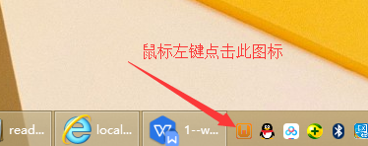

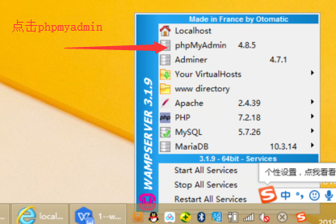

B：PHPMyadmin（数据库管理工具）的登录
数据库管理入口，账号输入root，然后直接点击登录（因为默认密码为空）
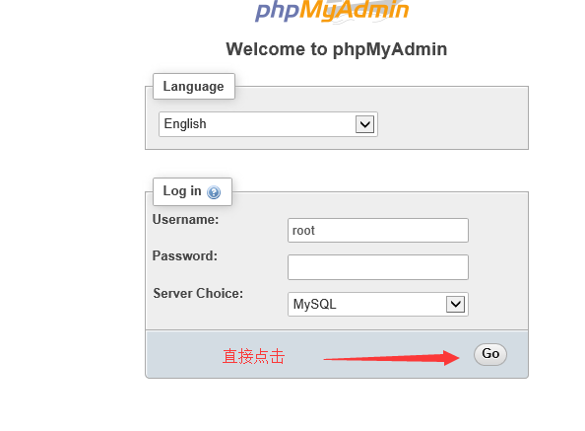

C：进入后，点击“user accounts”-----选择“root”账号的编辑（Edit）按钮

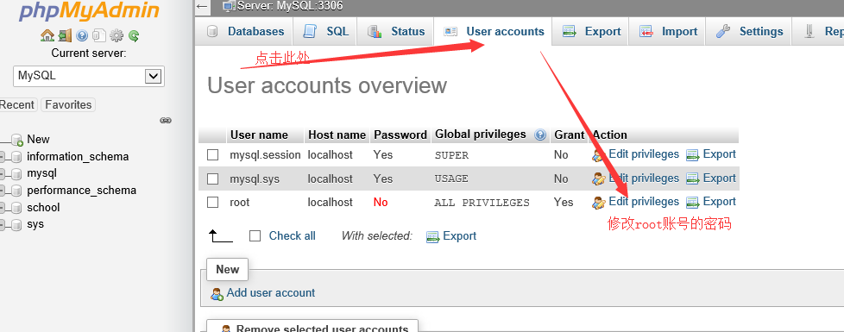

D：修改密码
然后点击“change password”,修改数据库密码------两次输入你要修改的密码，然后点击“go”提交。
